2023年湖南省衡阳市石鼓区小升初数学试卷
一、填空。（第9题3分，其余每题2分，共19分）
1．（2分）杭州奥体博览城是杭州2022年第19届亚运会的主场馆，该场馆核心区占地面积为1543700平方米，横线上的数读作 ，改写成用“万”作单位的数是 万。
2．（2分）在直线上表示下面各数。
﹣4、75%、﹣0.5、
3．（2分）在6：a＝12：b中（a，b均不为0），a与b的值可能是 和 。
4．（2分） 千克＝3吨20千克；3.15小时＝ 时 分
5．（2分）画一个周长是6.28cm的圆，圆规两个脚之间的距离应是 cm。
6．（2分）袋子中有6个红球、2个白球，它们除颜色不同外，其他均相同。从中任意摸出一个球，摸到 球的可能性较小。
7．（2分）在一个三角形中，若一个角的度数与这个三角形的内角和度数之比是6：9，则这个角是 °，按角的大小分类这是一个 三角形。
8．（2分）一种圆锥形的救灾帐篷，它的底面直径是4m，高是2.4m。若一个这样的帐篷住4个人，平均每个人占用的空间是 m³。
9．（2分）人在写字时眨眼睛的次数是正常状态下的 是打游戏时的180%。请你根据相关信息把下表补充完整。
状态 | 正常 | 写字 | 看书 | 打游戏
每分钟眨眼次数 | 24 |  | 15
研究表明，眼睛如果长时间不眨，容易疲劳，根据上表数据，你认为在 时，眼睛最容易疲劳。
二、选择。（把正确答案的字母填在括号里）（每题2分，共12分
10．（2分）观察下面的圆柱，分析它们的底面直径和高的变化引起体积变化的规律，根据这个规律，第n个圆柱的体积是（ ）
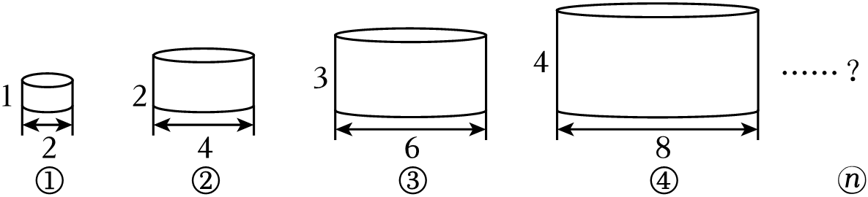
A．πn³ B．πn² C．2πn²
11．（2分）聪聪把50×（□+3）算成了50×□+3，这样得到的结果与正确结果相比（ ）
A．少算了47 B．少算了49×3 C．少算了50×3
12．（2分）王大爷家的院子里原有一个用栅栏围成的长5米、宽3米的长方形羊圈，因发展需要，现在要用原来的栅栏围成一面靠墙且占地面积最大的羊圈，应选用（ ）方案
A．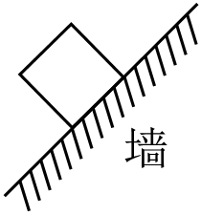 B．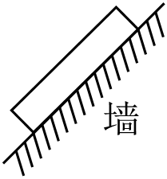 C．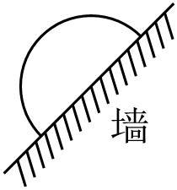
13．（2分）“龟兔赛跑”讲述了这样的故事：领先的兔子骄傲起来，睡了一觉．当它醒来时，发现乌龟快到终点了，于是急忙追赶，但是为时已晚，乌龟还是先到了终点……下列的折线图中与故事情节相吻合的是（ ）
A．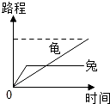 B．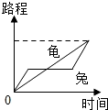
C．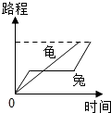
14．（2分）某市出租车的计费标准如图（不足1km按1km计算）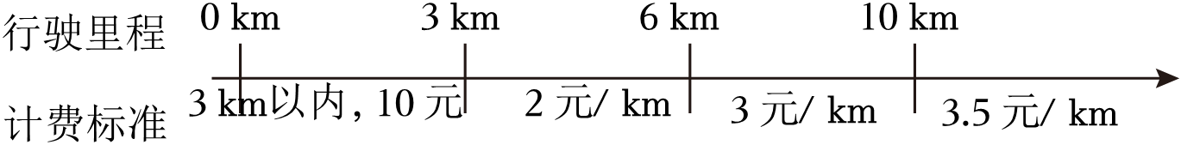

一天，张叔叔乘坐出租车去上班，支付了25元，行驶的里程数可能是（ ）km
以上内容仅为本文档的试下载部分，为可阅读页数的一半内容。如要下载或阅读全文，请访问：https://d.book118.com/765202303322011123

